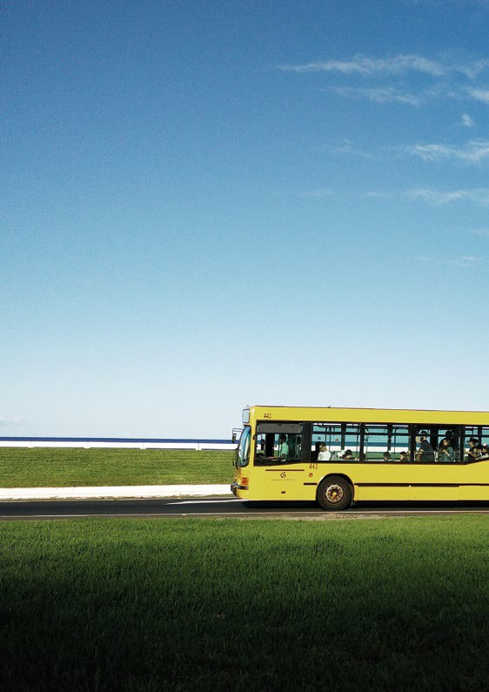

MEMORIA 2016

Responsabilidad Social Corporativa de Guaguas Municipales



mENSAJE DEL PRESIDENTE
Saludos,

En GuaGuaS MuniCipaleS S.a. segui- mos convencidos de que el eje sobre el que sostiene esta empresa de transpor- te público reside en su valor social, y no solo a la hora de ofrecer un servicio que pretende ser cada día más ágil, rápido, se- guro y eficiente. Además, contribuimos al conjunto de la sociedad de la que forma- mos parte a través del apoyo, cuando no la apuesta directa, de una serie de accio- nes que nos posicionan como un agente dinamizador del mismo.
Memoria 2016. Responsabilidad Social Corporativa de Guaguas Municipales
3
Desde Guaguas Municipales creemos firmemente que el crecimiento de una empresa de servicio público, como es ésta, pasa indiscutiblemente por su capacidad de intervenir positivamen- te en la sociedad a la que pertenece. Por eso, apostamos por la cultura del esfuerzo, incorporando en nuestra propia gestión una visión amplia del impacto de nuestras acciones y la res- ponsabilidad directa que sentimos ha- cia los vecinos y visitantes de la ciudad de Las Palmas de Gran Canaria, así como con todos los habitantes de la Isla, a los que prestamos servicio. Con esta memoria no pretendemos hacer marketing social ni buscamos una me- jora de nuestra reputación corporati- va. En GuaGuaS MuniCipaleS S.a. creemos en la responsabilidad social y la ejercemos a diario como se verá en esta memoria.
Tras varios años de crecimiento, quere- mos dar un paso más en el papel prota- gonista de Guaguas Municipales en base a nuestros valores sociales y el compro- miso colectivo como base fundamental de nuestro desarrollo. Por este motivo, entre todas las iniciativas de la empresa en 2016, destaca la puesta en marcha del ambicioso proyecto de la MetroGuagua, que gestionará Guaguas Municipales, y que pretende erigirse en el elemento fundamental para la transformación que planteamos para la ciudad desde el Ayun- tamiento de Las Palmas de Gran Canaria. Atrás quedaron los tiempos en que las ciudades se modernizaban a través de los grandes eventos deportivos. Ahora esto se genera a través de las políticas de mo- vilidad y bajo conceptos de sostenibilidad con el único propósito de disfrutar de una ciudad mejor y más habitable para el con- junto de la sociedad.
Nuestro compromiso, como se verá refle- jado en esta Memoria de Responsabilidad Social Corporativa está en la justicia social, en la igualdad de oportunidades y en la in- tegración de la discapacidad en el trabajo. También, como ya he señalado, se impo- nen conceptos como la sostenibilidad o el compromiso con el medio ambiente. Que- remos una ciudad más limpia y respirable en todos los sentidos. Apoyamos el Depor- te, la Cultura y en brindar oportunidades a nuestros jóvenes: Desde Guaguas tenemos


4
Memoria 2016. Responsabilidad Social Corporativa de Guaguas Municipales

claro que el bienestar del ciudadano del futuro reside en las oportunidades que brinde- mos a la infancia de hoy, por lo que los escolares son protagonistas de una amplia mayoría de acciones.
En este escenario presentamos esta Memoria del ejercicio 2016 en la que se recoge el compromiso de Guaguas Municipales con los términos mencionados a través de ac- ciones concretas y específicas, con el propósito de intervenir como un agente dinami- zador y colaborar activamente en el crecimiento de nuestra sociedad a través de valo- res que trascienden a la mera ayuda social. En adelante seguiremos profundizando en las necesidades de nuestros clientes, proveedores y las administraciones, además de en nuestros trabajadores que son los verdaderos artífices del éxito de nuestras obliga- ciones con el ciudadano. Con todo, queremos que todos los ingredientes que confor- man la familia de Guaguas Municipales colaboren en nuestro propósito de ofrecer un servicio de calidad basado en valores como la cooperación, la diversidad y la confianza.
Muchas gracias a todos.
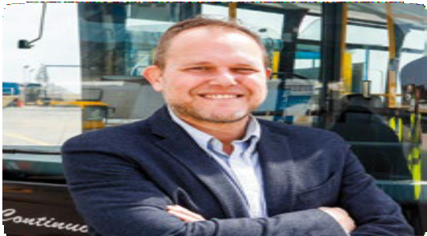

José eduardo Ramírez
Concejal de Movilidad y Presidente de Guaguas Municipales.

QuIéNES SOmOS
Memoria 2016. Responsabilidad Social Corporativa de Guaguas Municipales
5
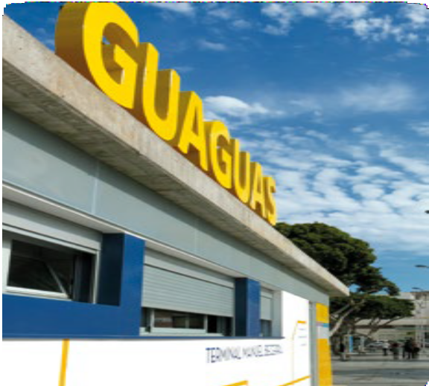GuaGuaS MuniCipaleS S.a. es la Em- presa Municipal de Transportes de Las Palmas de Gran Canaria que presta el servicio de transporte público urbano en la ciudad. En 1979 el Excmo. Ayunta- miento de Las Palmas de Gran Canaria se convierte en propietario de Guaguas Mu- nicipales y en 1999 la Empresa Municipal de Transportes se integra en el consorcio que rige la coordinación de las empresas de transporte regular colectivo de viaje- ros en la isla de Gran Canaria, denomina- da Autoridad Única del Transporte.
GuaGuaS MuniCipaleS S.a. cuenta actualmente con una flota de 244 vehícu- los que prestan servicio en un total de 42 líneas que son explotadas directamente por la empresa. 39 de estas líneas son líneas convencionales diurnas y 3 líneas que operan de noche. La longitud total de la red alcanza los 715 kilómetros y tie- ne un total de 819 paradas. La Empresa Municipal de Transporte presta servicio los 365 días del año durante las 24 ho- ras. Sus vehículos recorren cada año 11 millones de kilómetros transportando en torno a 33,4 millones de clientes. La Empresa Municipal de Transportes se ha marcado como objetivo dar un servicio público más eficaz y eficiente, para ello está actualmente en el proceso más im- portante de renovación y modernización de su flota, así como de todos sus siste- mas de gestión e implantación de nue-

vos proyectos tecnológicos con los que se realizará una importante mejora tan- to en el servicio como en la información y atención a nuestros clientes, especial- mente a los de movilidad reducida, per- sonas de la tercera edad o con algún tipo de discapacidad. Guaguas Municipales hace una apuesta firme por un modelo de gestión en consonancia con los tiem- pos que corren, en equilibrio económico, social y medioambiental.

EQuIPO GuAGuAS muNIcIPALES S.A.

El equipo humano de la Empresa Munici- pal de Transporte está formado por 637 trabajadores que realizan diariamente una importante labor en el desarrollo de transporte urbano público. La empresa está constituida en diferentes departa- mentos y cada función está encomenda- da para dar una adecuada prestación a estos los servicios.
Del total de trabajadores de Guaguas Municipales, 521 son conductores, 20
son jefes de zona, 53 en dirección y ad- ministración y 43 personal de taller que son los responsables del mantenimiento diario de las guaguas que conforman la actual flota.
Además la empresa cuenta con más de 50 empleados que cuidan para que todo el servicio que se presta esté dis- puesto y se adecúe a las necesidades de nuestros clientes.

6
Memoria 2016. Responsabilidad Social Corporativa de Guaguas Municipales

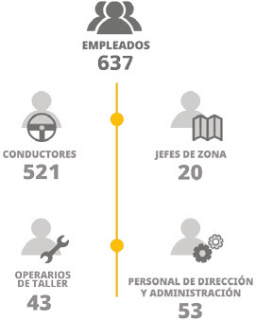

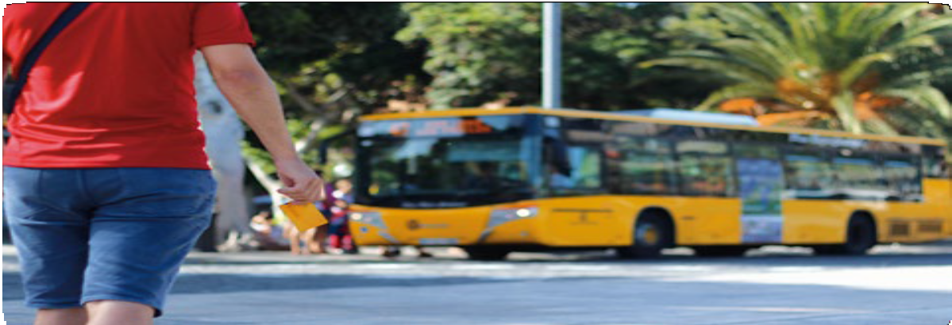EL vALOR DE LO SOcIAL

En Las Palmas de Gran Canaria, Gua- GuaS MuniCipaleS S.a. es mucho más que una empresa de transporte de viajeros. Es una denominada ‘love- mark’ (marca intrincada en la cultura, en traducción libre). Es una compañía pública implicada en la sociedad, en sus costumbres y tradiciones, que forma parte activa de ella. Apuesta por cuan- tos proyectos relacionados con el trans- porte contribuyan a fomentar la calidad de vida de los residentes y visitantes de la ciudad. En toda ocasión, se halla donde demanden sus servicios, ponien- do a disposición de los clientes tanto sus líneas y trayectos habituales como especiales para garantizar la movilidad en cuantas fiestas, acontecimientos ex- traordinarios y celebraciones cultura- les, empresariales, deportivas o de ocio
Memoria 2016. Responsabilidad Social Corporativa de Guaguas Municipales
7
se produzcan en la capital grancanaria.
El 1 de septiembre de 2016 arrancó el proyecto Civitas Destination en el que GuaGuaS MuniCipaleS, S.a. cola- bora con otras ciudades europeas en el desarrollo de acciones y políticas de movilidad vinculadas al turismo para ofrecer a este tipo de clientes y al con- junto de la sociedad una oferta cómo- da, atractiva y sostenible.
Como GuaGuaS MuniCipaleS S.a. es una compañía dedicada a las personas y ha adquirido el compromiso de mejorar el entorno social, cultural y medioam- biental en el que vivimos, la actividad de GuaGuaS MuniCipaleS S.a. desde el punto de vista social se centra en los si- guientes pilares:

Sociedad
Cada año, GuaGuaS MuniCipaleS S.a. participa y apoya iniciativas con el fin de generar una mayor sensibilización y con- cienciación sobre diversas causas socia- les. Por ello, los vehículos de GuaGuaS MuniCipaleS S.a. portan puntualmente carteles y rótulos como muestra de apo- yo a distintas iniciativas.

Medio ambiente
La principal aportación que GuaGuaS MuniCipaleS S.a. realiza a la mejora del medio ambiente es el masivo uso de la red de guaguas ya que supone evitar un altísimo uso de combustible que se produciría si las mismas personas utili- zasen sus vehículos privados para des-

plazarse. Sin embargo, GuaGuaS Mu- niCipaleS S.a. es consciente de que la propia actividad de la Compañía implica consumo de carburante por lo que tra- baja constantemente en la mejora tanto de la flota como de las instalaciones:
-Implementaciones tecnológicas en la flo- ta para un menor consumo de combusti- ble y la reducción de las emisiones.
-Renovación constante de la flota, incor- porando vehículos cada vez más limpios y eficientes.
-Optimización del consumo energético de las instalaciones de Cocheras.
-Gestión responsable de los residuos.


8
Memoria 2016. Responsabilidad Social Corporativa de Guaguas Municipales
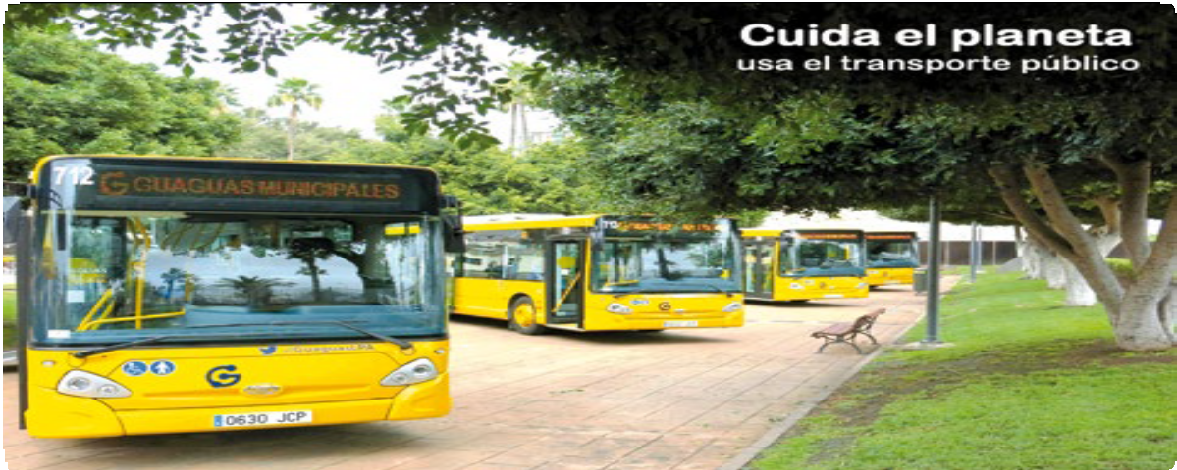

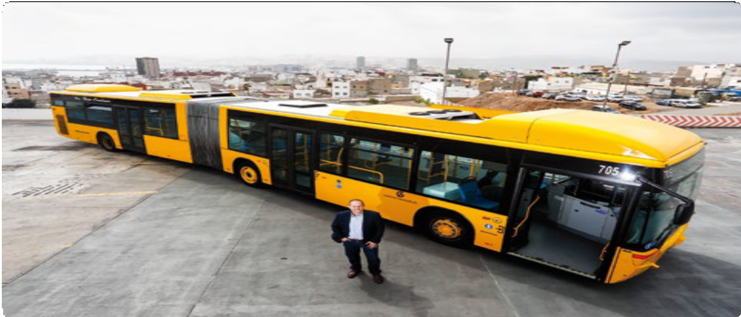

personal
Memoria 2016. Responsabilidad Social Corporativa de Guaguas Municipales
9
La formación, la motivación y la igualdad de condiciones son la base de la gestión de las personas en GuaGuaS MuniCi- paleS S.a. La calidad del servicio de Gua- GuaS MuniCipaleS S.a. no solo se basa en la innovación tecnológica. También, y de manera más fundamental, se vertebra en la capacitación de los profesionales que cada día prestan servicio a los ciuda- danos de Las Palmas de Gran Canaria y las personas que visitan la ciudad. Es por ello que GuaGuaS MuniCipaleS S.a.

ofrece a su personal formación continua en una conducción eficiente, en seguri- dad, relaciones humanas e idiomas, para dar así un servicio profesional y eficaz día a día. En GuaGuaS MuniCipaleS S.a. se considera fundamental fomentar la igualdad de oportunidades entre mujeres y hombres, y por ello hay establecido un plan específico. La empresa se preocupa por fomentar e incorporar a mujeres a puestos de trabajo poco habituales entre las mismas.

INDIcADORES
10
Memoria 2016. Responsabilidad Social Corporativa de Guaguas Municipales
Esta memoria anual de Responsabilidad Social Corporativa sigue las pautas del Cer- tificado de Calidad Global RSC, modelo de referencia y reconocido prestigio. Los in- dicadores utilizados han sido divididos en cinco grupos:
- Compromisos Organizativos: Todos los aspectos referidos a la organización interna de la empresa, tales como la relación con los trabajadores, su formación continua, su motivación y la igualdad de condiciones.
- Compromisos Medioambientales: Medidas de gestión sostenible de la ac- tividad de la empresa y de conservación del entorno natural.

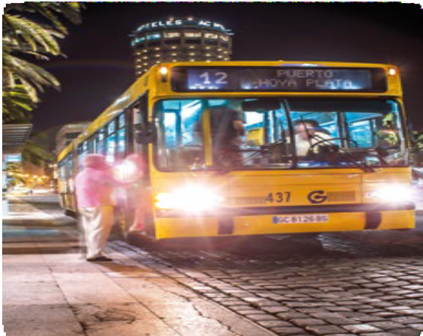

- Compromisos Comunitarios: Accio- nes de desarrollo con el entorno comu- nitario en los lugares donde la empresa presta su actividad.
- Compromisos Culturales: Activida- des de colaboración y fomento de la cultura local.
- Compromisos Globales: Valores pro- pios de GUAGUAS MUNICIPALES S.A. que conforman nuestra seña de identidad:
- Universalidad: La organización promueve que la aplicación de los principios de RSC se realicen de manera coherente, tanto en la ciudad como en el exterior.
- Liderazgo: La organización reconoce a cada persona como un líder en RSC dentro de su empresa, y que cada empresa es un líder en RSC en su entorno.
- Oportunidad: La organización defiende el trato con los trabajadores basado en el res- peto y en la igualdad, sin importar caracte- rísticas personales ni cargos profesionales.
- Buen hacer: La organización fomenta la gestión socialmente responsable a través de la experiencia
- Avance: La organización persigue la inno- vación permanente ya que va implícita en una gestión sostenible.
- Localidad: La organización se compromete a la aplicación de los principios de gestión responsable en cada aspecto de la empre- sa y en cualquier localización.

cOmPROmISOS ORGANIzATIvOS
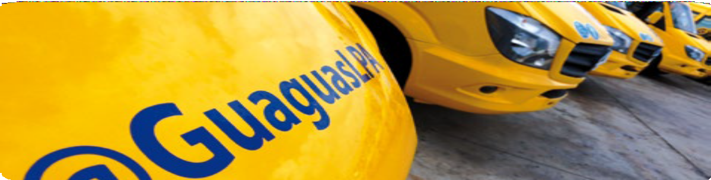

Durante 2016, GuaGuaS MuniCipaleS
Memoria 2016. Responsabilidad Social Corporativa de Guaguas Municipales
11
S. a. realizó diferentes acciones formati- vas con sus empleados, que se concre- taron en 144 cursos con distintas líneas de actuación, con una cifra aproximada de asistentes en torno a los 800 inscri- tos en los diferentes cursos y un total de 8.487,50 horas lectivas impartidas.
Para hacer frente a las vicisitudes que se encuentran en el ejercicio de su trabajo, los conductores de Guaguas Municipa- les no solo realizan la formación obliga- toria del CAP (Curso de Aptitud Profe- sional) para renovar periodicamente su acreditación como profesionales del vo- lante, sino que además son conscientes de la necesidad de una formación con- tinua práctica que les permita mejorar sus competencias profesionales.

Habilidades sociales para la resolución de conflictos a bordo
En este contexto, dentro del plan de for- mación de Guaguas Municipales para 2016, la empresa de transporte dio continuidad al curso denominado ‘Ha- bilidades sociales para la resolución de conflictos a bordo’ que se inició en 2015. Se impartió a 109 trabajadores (96 con- ductores-preceptores, 10 empleados de talleres y 6 de administración) y se divi- dieron en 22 grupos, con el fin de incre- mentar las competencias profesionales en esta área y aplicar medidas preventi- vas para minimizar las situaciones con- flictivas durante el servicio.

cOmPROmISOS ORGANIzATIvOS
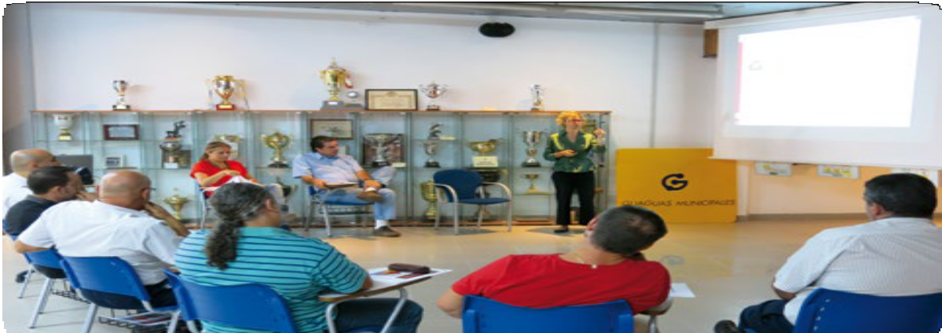

Durante 2016, a través del Plan de For- mación, Guaguas Municipales la em- presa de transporte ofreció una línea abierta de becas y formación a través de Radio ECCA. Se ofertaron cursos de cultura general y también para el estu- dio de idiomas.
12
Memoria 2016. Responsabilidad Social Corporativa de Guaguas Municipales
La empresa pública de transporte,en paralelo al programa Semilla en colabo- ración con la Fundación Universitaria de LPGC, mantuvo convenios con la Consje- jería de Eduación del gobierno regional para permitir la formación en centros de trabajo (FCT) a alumnos de la ULPGC y de diferentes ciclos formativos. En 2016,
cuatro alumnos cumplimentaron sus prácticas en la empresa de transporte, tres de ellos proceden de un grado de la ULPGC y otro de un Ciclo medio.
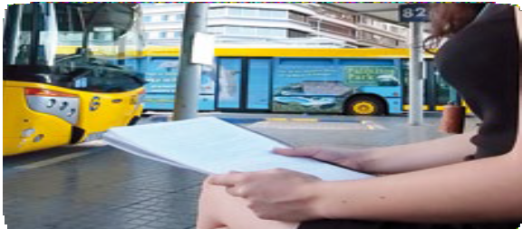

cOmPROmISOS mEDIOAmbIENTALES

Biciescuela
Memoria 2016. Responsabilidad Social Corporativa de Guaguas Municipales
13
Se han hecho entrega al Servicio de Me- dio Ambiente de 40 tarjetas de cortesía sin contacto para poder viajar los alum- nos de los distintos centros educativos de Las Palmas que participan en el taller de Biciescuela. Guaguas Municipales apoya la labor divulgativa del programa de la Biciescuela de Eduambiental, pro- movido por la Concejalía de Movilidad del Ayuntamiento capitalino, con la ce-
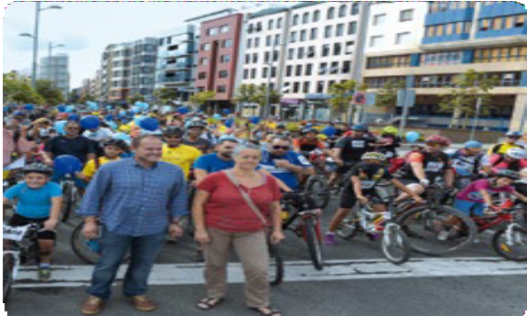

sión de 40 tarjetas sin contacto para el traslado de los escolares del municipio a las prácticas ciclistas en la Plaza del Doc- tor Rafael O’Shanahan y en el Parque Santa Catalina.
La compañía municipal, en el marco de su responsabilidad social corporativa, apoya todas aquellas iniciativas y pro-

yectos que actúen a favor de la sosteni- bilidad medioambiental e incentiven la intermodalidad en el uso del transporte público. Desde el inicio del curso escolar, alumnos de Educación Infantil y Primaria de distintos centros educativos de la ca- pital grancanaria han utilizado los servi- cios regulares de Guaguas Municipales para desplazarse desde su colegio.

Voley playa del aula de Deportes de la ulpGC
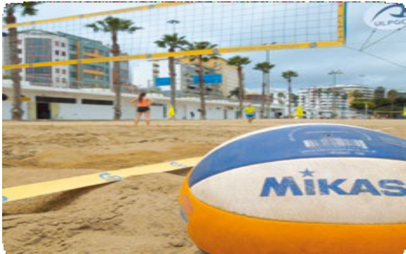Guaguas colabora con la aportación de premios de los torneos que se organi- zan entre septiembre de 2015 y junio de 2016 (temporada 2015-2016). En conce- to se aportan 43 tarjetas LPA con una recarga cada una de 8,50 euros para los ganadores de los torneos de Navidad (diciembre, 3x3 mixto), Carnaval (febre-

ro 2016, 2x2 mixto), II Open BV (marzo, 2x2) y para el trofeo Rector (abril).
14
Memoria 2016. Responsabilidad Social Corporativa de Guaguas Municipales
Adicionalmente Guaguas Municipales colabora con la aportación de dos pan- cartas, pódium y 100 camisetas.
En el año 2016 adicionalmente se ha co- laborado con el Campus de Verano del Aula Universitaria aportando 90 camise- tas para los participantes.

Salidas escolares en servicio regular de Guaguas Municipales
Colaboración con el Colegio Federico García Lorca para traslado en servicio regular de sus alumnos para asistir a actividades fuera del centro. La salida se realizó el 27 de abril y Guaguas Mu- nicipales aportó 35 abonos de dos viajes para cubrir el coste de desplazamiento de los alumnos y profesores.
Colaboración con el CEIP Nanda cam- bres para traslado en servicio regular de sus alumnos para asistir a activida- des fuera del centro. La salida se realizó el 20 de mayo y Guaguas Municipales aportó 55 abonos de dos viajes para cu- brir el coste del desplazamiento de los alumnos y profesores.

Colaboración en el rodaje del spot eidetesa. 17 de febrero de 2016
Guaguas Municipales cede el uso y el con- ductor para la grabación de un spot de la marca Eidetesa dentro de sus guaguas.

Competición BeST las palmas. Marzo de 2016
Colaboración con BEST Las Palmas con motivo de la 4ª edición de la competición de ingeniería EBEC Las Palmas (European BEST Engineering Competition). Esta competición forma parte de un proyecto europeo en el que los ganadores de cada fase local española tendrán el privilegio de participar en la fase nacional, EBEC Spain, que se celebra en Barcelona.
Guaguas colabora entregando un carnet de estudiante con las recargas corres- pondientes a los meses de marzo, abril, mayo y junio a los ganadores de cada una de las dos categorías del concurso (cuatro miembros por equipo).
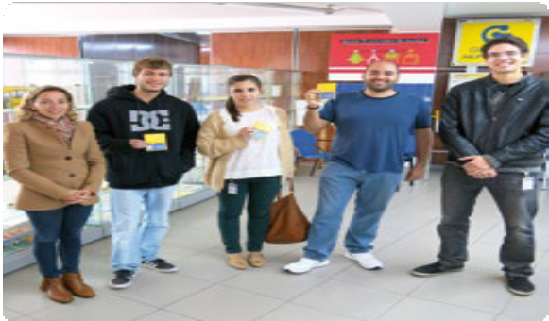

Colaboración con la Orden Hospitalaria de San Juan de dios. 1 de abril de 2016
A los voluntarios de la orden Hospitalaria de San Juan de Dios se les permite viajar gratuitamente en todas las líneas comer-

ciales de Guaguas Municipales del 1 de abril con motivo de la Campaña de Cues- tación de San Juan de Dios.
Memoria 2016. Responsabilidad Social Corporativa de Guaguas Municipales
15

Colaboración con las jornadas de la asociación española de carretera. 17 de mayo de 2016
El 17 de mayo se celebraron las XXI Jornadas de Carreteras de canarias; esta vez dedicadas a “La sostenibilidad medioambiental e integración de los usuarios vulnerables en la movilidad urbana y de carreteras”. Participa como ponente D. Heriberto Dávila y en la mesa redonda posterior, Miguel Ángel Rodríguez, director general de Gua- GuaS MuniCipaleS S. a.

Servicio especial para la Vi Feria Mulitsectorial de el Sebadal, 11 de junio
El sábado 11 de junio se realizó un servicio especial de la línea 19 para cubrir el trans- porte de la III Feria Multisectorial de El Se- badal. Se realizó un servicio desde las 10.00 horas hasta las 18.15 horas con un recorri- do especial desde la terminal de Santa Ca- talina hasta la Rotonda de las Raíces.

Refuerzos en el servicio para las prue- bas de la pauu, junio –julio 2016
Las líneas con correspondencia al cam- pus de Tafira se reforzaron para cubrir las pruebas de la PAUU de junio y julio. Los días 8,9 y 10 de junio las líneas de co- nexión al Campus, la línea 25, 26 y 48, se reforzaron en horario de 07.00 a 09.00 horas y de 19.30 a 21.30 horas. También se hizo un refuerzo para las pruebas de los días 6, 7 y 8 de julio (2ª convocatoria) en el mismo horario.

Guaguas Municipales acuerda con la Fulp el patrocinio del Congreso de la academia europea de Dirección y economía de la empresa. 8-10 de junio
Guaguas Municipales ha suscrito (8 de junio) un acuerdo de patrocinio para la trigésimoa edición del Congreso de la Academia Europea de Dirección y Econo- mía de la Empresa (Aedem), que se cele- bra desde el 8 al 10 de junio. El concejal de Movilidad y presidente del Consejo de Administración de la compañía municipal, José Eduardo Ramírez, ha rubircado en la sede de la Fundación canaria universitaria de las Las Palmas (FULP) el convenio por el cual la empresa municipal de transporte apoya la organización del evento con una aportación económica y la cesión de 200 bonos de transporte personalizados para los participantes.

Convenio de colaboración con la Fundación Centro de Orientación Familiar de Canarias
En el año 2013 se suscribió un convenio de colaboración con la Fundación Centro de Orientación Familiar de Canarias para apoyar la labor que realizan en el munici- pio de Las Palmas de Gran Canaria. En el año 2016 se mantuvo este acuerdo con una aportación mensual de 20 bonos de 10 viajes y 10 bonos de 2 viajes.

Colaboración con el Día internacional de la Juventud. 12 de agosto
Se entregan 25 abonos especiales de Gua- guas Municipales para facilitar la asistencia de jóvenes de entre 14 y 30 años a las ac- tividades programadas en Las Canteras y

Alcaravaneras con motivo del Día Interna- cional de la Juventud, que se celebra el 12 de agosto. Estas tarjetas permiten viajar gratuitamente a bordo de todas las líneas comerciales el día 12 de agosto con moti- vo del Día Mundial de la Juventud.
16
Memoria 2016. Responsabilidad Social Corporativa de Guaguas Municipales
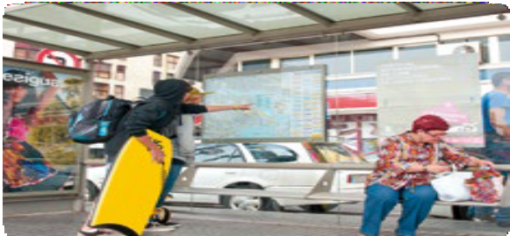

Semana de Bienvenida de la universidad de las palmas de Gran Canaria. 6 de septiembre
Guaguas Municipales coloca stand infor- mativo sobre líneas y carnets en el acto de bienvendia de estudiantes extranje- ros que se celebra el 6 de septiembre en la sede del Rectorado de la ULPGC.

Semana europea de la Movilidad. Del 16 al 25 de septiembre
-5º Concurso de dibujo infantil, “La gua- gua sostenible de tus sueños”. Guaguas Municipales premió el miércoles 14 de diciembre a los nueve ganadores de la quinta edición del Concurso de Dibujo Infantil 2016, ‘La guagua sostenible de tus sueños’, organizado por la empresa municipal y el Ayuntamiento de Las Pal- mas de Gran Canaria, en el marco de las
actividades de fomento del transporte público entre los escolares de la capital.
-4º Certamen de fotografía, “En Guagua, disfruta tu movilidad”
-Presentación de la promoción de bici- cletas plegables. Tres meses de recar- gas gratuitas a los clientes del Bono Estudiante o Bono Fácil que adquieran una nueva bicicleta plegable. para fo- mentar la utilización de las bicicletas plegables -las únicas que se permiten subir a bordo- e incentivar diferentes combinaciones de modos sostenibles por la capital.
-Bicipaseo. En este caso, Guaguas solo participa con la financiación de la acción.

Día de la banderita. Cruz Roja. 8 de octubre
El miércoles 8 de octubre durante la celebración del Día de la Banderita de Cruz Roja se autoriza a que todos los vo- luntarios viajen gratuitamente a bordo de todas las líneas comerciales de Gua- guas Municipales mostrando su acredi- tación de voluntarios.
En esta edición Guaguas Municipales ha aportado 500 euros para abanderar una de las mesas de la Cruz Roja. La mesa abanderada por Guaguas Municipales se ubicó en las puertas de la Ciudad de la Justicia.

Colaboración con la campaña de navidad de Cruz Roja.
Campaña “Un juguete, una ilusión”. Co- locación de 200 carteles en el interior de las guaguas.

Colaboración con la campaña “Un cacho de turrón”. Entrega de productos y re- portaje fotográfico. Campaña solidaria para contribuir a que los niños y niñas de Gran canaria puedan disfrutar de dul- ces por Navidad. Recogida de productos.
Memoria 2016. Responsabilidad Social Corporativa de Guaguas Municipales
17

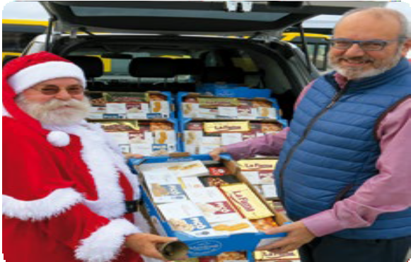

Campaña navidad Casa de Galicia
Se han entregado en el mes de diciem- bre de 2015 un total de 75 atarjetas sin contacto con una recarga de 8,50 euros cada una (10 viajes) para el transporte de los voluntarios de la Casa de Galicia.

Convenios institucionales
En el año 2016 se ha renovado el Con- venio suscrito con el Teatro Cuyás y la Fundación Auditorio y Teatro.
Se mantiene la colaboración con la Aso- ciación Tapones Solidarios y con la Pa- rranda de Guaguas Municipales.
Se ha suscrito un nuevo convenio entre Global, ULPGC, la Fundación Universita- ria y Guaguas Municipales para la par- ticipación en el Foro Internacional de Turismo de Maspalomas Costa Canaria.

Cesión del espacio publicitario en vehículos de Guaguas Municipales
A lo largo del año se ha cedido espacios publicitarios en nuestras guaguas para distintas instituciones o campañas sin ánimo de lucro: Campaña institucional ULPGC, Cruz Roja, etc.

Servicios especiales de Guaguas Mu- nicipales para eventos de la ciudad
-Carnaval. Servicio especial durante las Noches del Carnaval y eventos de día.
-Mejora de líneas con conexión a la pla- ya entre los meses de abril y octubre.
-Horarios especiales de líneas al cam- pus en periodo de la PAU.
-Campaña de navidad. Servicios espe- ciales para las noches del 24 y 31. Inten- sificación de los servicios con las área comerciales de la ciudad.
-Servicio especial de futbol y Baloncesto.
Refuerzos: Fiestas (fuegos) de San Lo- renzo. Campanadas de Verano de Ve- gueta. Concierto de Alejandro Sanz. Concierto Raphael Sinphónico. Disposi- tivo especial de la Noche de San Juan. Miguel Bosé. Oposiciones de auxiliares administrativos. Semana santa. Mara- tón de Gran Canaria.

Campaña ‘Hoy viajamos en Guagua’ para escolares
Guaguas Municipales amplía durante el curso 2016-17 el programa ‘Hoy viaja- mos en guagua’, dirigido a alumnos de Educación Infantil y Primaria, que realiza la empresa de transporte para el fomen- to y promoción del transporte público entre los escolares del municipio. El pro- yecto divulgativo, llevado a cabo por per- sonal de la compañía, pasará a impartir- se en las instalaciones de la empresa de transporte durante tres días a la semana (martes, miércoles y jueves), por lo que superará el millar de participantes del curso pasado.

Reconversión de vehículos para viajeros con movilidad reducida severa. Octubre
Guaguas Municipales ha reconvertido dos vehículos de su flota de 7,5 metros para destinarlos de forma exclusiva al servicio de transporte para viajeros con movilidad reducida severa (PMR). De esta manera, la empresa municipal mo- derniza su oferta de vehículos destina- dos a este servicio, denominado Guagua Amarilla, que realiza un itinerario espe- cial de puerta a puerta con unidades to- talmente adaptadas.
Dadas las singulares características de este tipo de transporte, la compañía mu- nicipal tiene registrados a más de medio

18
Memoria 2016. Responsabilidad Social Corporativa de Guaguas Municipales
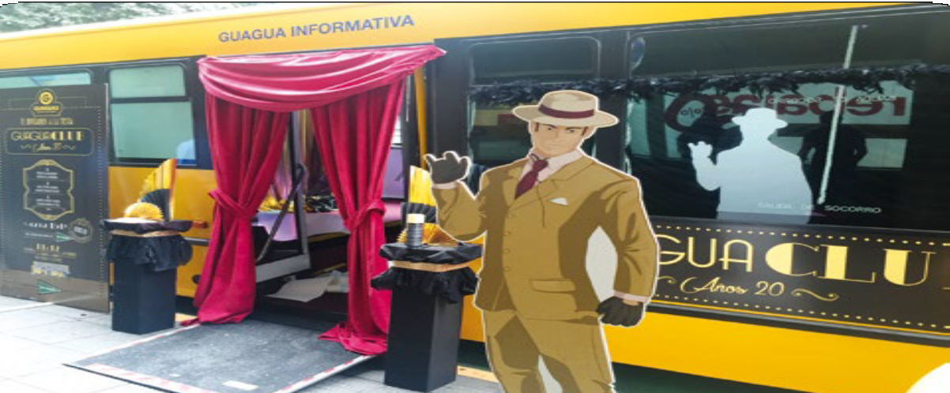

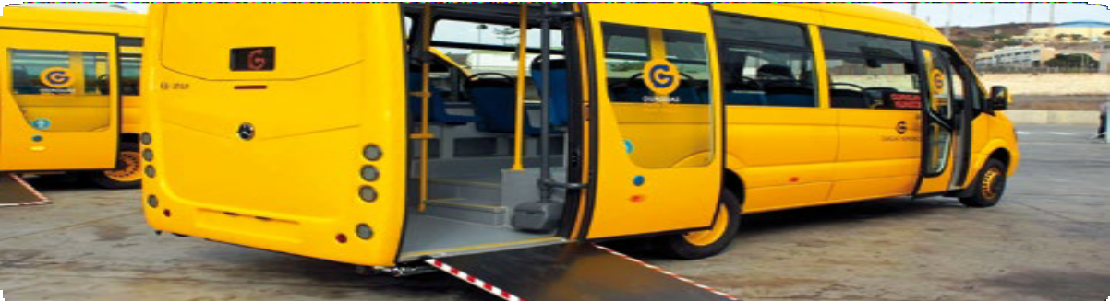

centenar de clientes habituales, de los cuales unos 40 lo utilizan a diario para acudir a sus puestos de trabajo, regresar a casa, visitar a familiares y amigos o sim- plemente trasladarse a lugares de interés cultural o de ocio en la ciudad. Durante 2016, la empresa pública realizó cerca de
Memoria 2016. Responsabilidad Social Corporativa de Guaguas Municipales
19
17.000 servicios puerta a puerta; y duran- te 2016 tiene registrada una media supe- rior a los 16.800 trayectos al año.

ulpGC, convenio para proyectos de desarrollo tecnológico y científico
Guaguas Municipales y la Universidad de Las Palmas de Gran Canaria (ULPGC) han suscrito un convenio marco para es- tablecer proyectos de desarrollo tecno- lógico y científico, que posibiliten la difu- sión de la educación y la cultura a nivel general. Este nuevo marco de relaciones entre las dos instituciones se estrena con un acuerdo de colaboración para la interconexión de los datos telemáticos de los estudiantes universitarios al ob- jeto de poder tramitar de forma ‘online’
las solicitudes de carnets de los distintos bonos de transportes personalizados.

Mejoras en la accesibilidad de las personas con Movilidad Reducida (pMR)
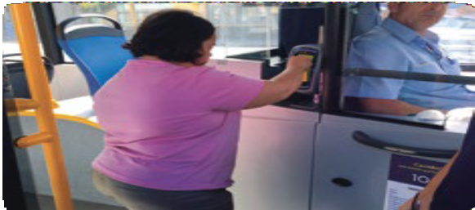Guaguas Municipales ha mejorado con señalización especial la accesibilidad al transporte público colectivo para disca- pacitados visuales en cuatro nuevas ‘pa- radas dobles’ incorporadas a la red. La compañía municipal, en colaboración con la Asociación de Usuarios de Perros-Guía de Canarias (Aupcan), ha instalado enca-

minamientos en las aceras y señalítica especial en punto verde para facilitar la localización de los puntos de parada de Olof Palme, 40; Luis Doreste Silva, 50; Blas Cabrera Felipe, junto a la ciudad deporti- va Martín Freire y en la plaza de la Consti- tución, frente al Obelisco.

plan de igualdad
Guaguas Municipales promueve la me- jora de las relaciones laborales con la actualización de su Plan de Igualdad de trato y oportunidades entre hombres y mujeres. Una comisión, formada por trabajadores, directivos de la compañía y expertos en esta materia, ha elabo- rado un documento que contempla de manera específica y agrupada los com- promisos adquiridos para desarrollar
una efectiva igualdad de oportunida- des, de no discriminación y de respeto a la diversidad en el entorno profesional, donde también se incluye un novedoso protocolo de apoyo a las víctimas de violencia de género y de acoso sexual en el trabajo.

20
Memoria 2016. Responsabilidad Social Corporativa de Guaguas Municipales
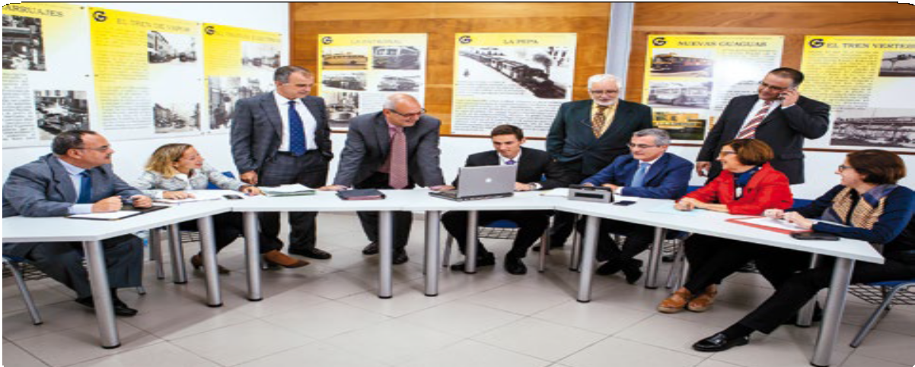

cOmPROmISOS cuLTuRALES
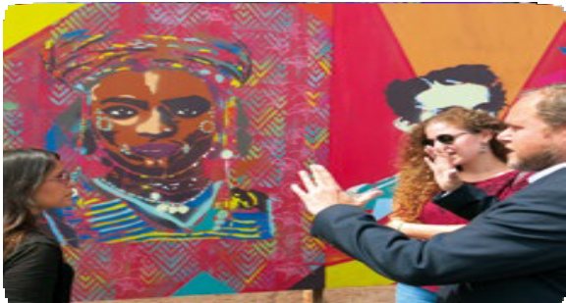dos partes se comprometen a incluir el intercambio promocional en sus páginas web y redes sociales.
Además, se llevarán a cabo sorteos de entradas de los espectáculos de progra- mación propia de la Fundación a través de las redes sociales de Guaguas Munici- pales, para reforzar la promoción y difu- sión de los conciertos.

Muestra fotográfica ‘Próxima parada’
Muestra fotográfica de Ana Fernández que retrata con fotografías y palabras

ampliación del acuerdo de colaboración con la Fundación auditorio y Teatro
Memoria 2016. Responsabilidad Social Corporativa de Guaguas Municipales
21
Guaguas Municipales y la Fundación Auditorio y Teatro de Las Palmas de Gran Canaria, a través de sus directo- res generales Miguel Ángel Rodríguez y Tilman Kuttenkeuler, respectivamente, han renovado el convenio comercial de colaboración, a través del cual las dos entidades pretenden promocionarse y dar a conocer los servicios que prestan a la ciudadanía.
El convenio establece que Guaguas Mu- nicipales autoriza la colocación de cua- tro campañas anuales, exclusivamente para producciones propias, en las que el Auditorio y el Teatro asumirán el coste de producción y montaje. Además, se podrán llevar a cabo acciones divulga- tivas o actuaciones en el interior de las guaguas, de la programación de la Fun- dación en los vehículos de la empresa municipal de transporte. Así mismo, las
las historias costumbristas y singulares de los viajeros de Guaguas Municipa- les. El interior de ocho vehículos de la compañía pública y la plaza Ingeniero Manuel Becerra.

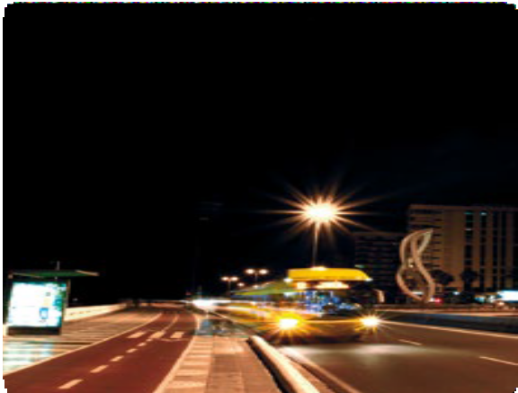

Colaboración para el rodaje de la película allied
Guaguas Municipales trasladó cuatro pa- radas provisional en la calle Juan Rejón por el cierre al tráfico rodado de la plaza Manuel Becerrra con motivo del rodaje de la superproducción internacional ‘Allied’. El entorno de la terminal de guaguas del Puerto sirvió como plató urbano para el rodaje de la película ambientada en la Se- gunda Guerra Mundial, dirigida por el nor- teamericano Robert Zemeckis y protago- nizada por los actores Brad Pitt y Marion Cotillard, que generó una enorme expec- tación en la ciudad.

Colaboración con el festival urbano Wallpeople. 6 de junio de 2016
Guaguas Municipales y los promotores del proyecto ‘Wallpeople’ en la ciudad han colaborado en la en la presentación el pasado 6 de junio de una exposición itinerante en el interior de dos vehículos de la compañía de transporte con obras de Andrea Btoy y se puso un mural en el Auditorio.
En esta edición Guaguas Municipales ha ofrecido un curso gratuito a 15 perso- nas en la técnica stencil impartido por la artista Andrea Btoy.
Se rotulan dos guaguas en el interior con obras de Andrea Btoy y se organiza el curso con 15 plazas.

Traslado para el concierto de la Orquesta Filarmónica de Gran Canaria en el Muelle de Contenderos (16 de julio) Festival Temudas Fest
Guaguas Municipales, como en anterio- res ediciones, se constituye como el ser- vicio de transporte único para acceder al concierto de la Orquesta Filarmónica de Gran Canaria en el Muelle de Con- tenderos de Boluda.
Se traslado a 3.000 personas.

Becas para participantes del programa across Hip Hop
Se renuevan las cinco becas que ofrece Guaguas Municipales a los alumnos del curso Across Hip Hop, proyecto munici- pal para el fomento del baile en jóvenes de los distintos distritos de la ciudad. De cada distrito se ha seleccionado a un ga- nador al que se le dará una beca para un curso completo de baile. A estos cinco ganadores Guagaus les concede el Bono de Estudiante con las recargas mensua- les desde septiembre de 2016 a julio de 2017 para cubrir todas sus necesidades de transporte hasta finalizar el curso.

22 Memoria 2016. Responsabilidad Social Corporativa de Guaguas Municipales




